海 南 大 学
引进高层次人才高级职称认定审批表

用人单位：海南大学热带农林学院

姓 名： 朱晨桥

现任专业
技术资格： 中级

申报专业
技术资格：认定副教授高聘教授

申报资格
专业方向： 果树学

填表时间： 2024年 4月 24日

海南大学人事处 印制
填 表 说 明

一、学校全职引进的国内外优秀博士(后)或在国内有关单位已取得高级专业技术职务者，在相关领域取得重大原创性研究成果或关键核心技术突破，或在经济社会事业发展中作出重大贡献的教学科研人员，在来校工作时（入职报到前）首次申报认定高级职称使用本表。
二、本表一律要求双面打印，内容要具体、真实。如内容较多，可另加附页。
三、本表一律从海南大学人事处网站（https://ha.hainanu.edu.cn/renshi/info/1008/2658.htm）“人才网-下载专区”专栏下载。

申 请 人 基 本 情 况
姓名 | 朱晨桥 | 性别 | 男 | 出生日期 |  | 19890307 | 政治  面貌 | 中共  党员
最高学历 | 毕业时间 | 何校毕业 |  | 专 业 |  |  | 学 制 | 学 位
最高学历 | 2020年6月 | 华中农业大学 |  | 果树学 |  |  | 3 | 博士
现有职称 | 中级 |  |  | 现有职称取得时间 | 202101
申请认定依据  （需符合《海南大学引进高层次人才高级职称认定办法（修订）》（海大[2021]193号）文件中的具体条款或相当业绩） | 正高级职称
 | 副高级职称
- 主持国家级青年科学基金项目1项（2022年立项，立项经费30万元）
- 主持国家重点研发子课题1项（2022年立项，立项经费50万元）
- 主持中国博士后科学基金项目1项（2022年立项，立项经费8万元）
- 主持黑龙江省自然科学基金1项（2021年立项，立项经费10万元）
- 以第一或通讯作者发表论文8篇，其中SCI论文6篇（其中中科院一区1篇，二区3篇：其中共同一作（排名1）一区1篇）；其中农学1区Top期刊Plant Biotechnology Journal一篇，IF:13.14

符合上述认定业绩条件的主要成果（限近5年，佐证材料另附） | 正高级职称
符合上述认定业绩条件的主要成果（限近5年，佐证材料另附） | 副高级职称
符合上述认定业绩条件的主要成果（限近5年，佐证材料另附） | 1.国家自然科学基金委员会，青年项目，32102332，二倍体蓝果忍冬果实硬度相关性状的GWAS分析与候选基因挖掘，202201立项，30.0万元，在研，主持（国家级项目）。  2.国家重点研发计划，子课题，2021MD703804，蓝靛果轻简优质绿色高效栽培研究与应用示范，202211立项，50.0万元,在研，主持（国家级项目）。  3.中国博士后科学基金委员会，面上项目，2021MD703804，中国蓝靛果（Lonicera caerulea）种质资源的遗传评价与DNA指纹图谱开发，202107立项，8.0万元，在研，主持（国家级项目）。  4.黑龙江省自然科学基金委员会，联合引导项目，LH2021C031，蓝果忍冬全基因组SSR分子标记的开发与二倍体种群遗传关系研究，202201立项，10.0万元，在研，主持（省部级项目）。  5. Chenqiao Zhu†, Xiongjie Zheng†, Yue Huang†, et. al， Qiang Xu* Xiuxin Deng*, Genome sequencing and CRISPR/Cas9 gene editing of an early flowering Mini‐Citrus (Fortunella hindsii), Plant Biotechnology Journal, 2019.11. (SCI, IF=13.2, 2023年中科院大类一区TOP,共同一作，第一位)  6. Min Yu†, et.al. Chenqiao Zhu*, Evaluation of the Harvest Dates for Three Major Cultivars of Blue Honeysuckle (Lonicera caerulea L.) in China, Plants, 2023.11. (SCI, IF=5.0, 2023年中科院大类二区,唯一通讯作者)。  7. Min Yu†, et. al. Chenqiao Zhu*, Evaluation of Blue Honeysuckle Berries (Lonicera caerulea L.) Dried at Different Temperatures: Basic Quality, Sensory Attributes, Bioactive Compounds, and In Vitro Antioxidant Activity, Foods, 2024.5. (SCI, IF=5.5, 2023年中科院大类二区，唯一通讯作者)。  8. Yu Liu†, et. al. Junwei Huo* and Chenqiao Zhu*, Plant Regeneration via Somatic Embryogenesis and Indirect Organogenesis in Blue Honeysuckle (Lonicera caerulea L.),2023.9 (SCI, IF=2.4, 2023年中科院小类二区，共同通讯作者最后一位)

诚信承诺书（申请人）
本人郑重承诺所提供的专业技术资格申报材料（各种表格、相关证书、业绩成果、论文论著等）真实、准确，如有任何不实、弄虚作假或违反政策规定的情况，愿按有关规定接受相应处理。

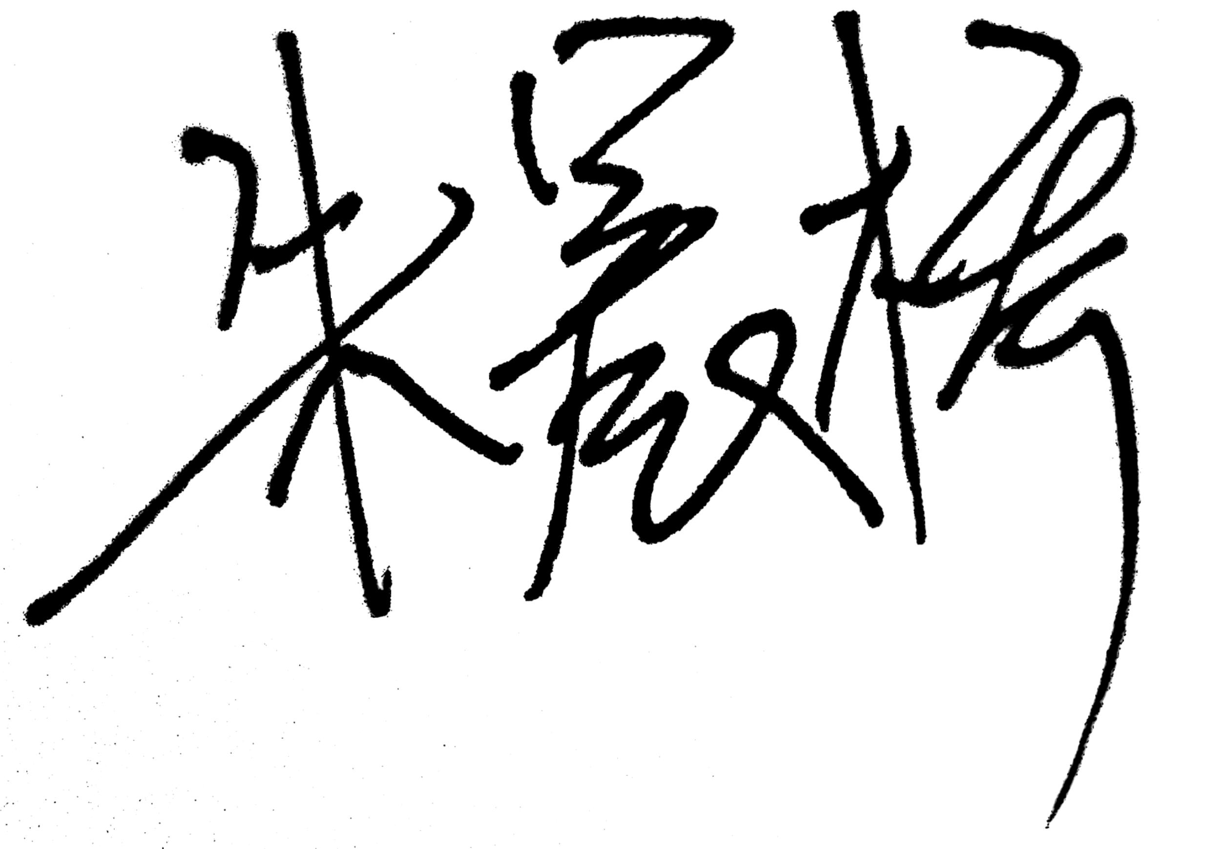
承诺人（签字）：
2024年 4月24 日

申报材料真实性保证书（用人单位）
兹保证 同志确系本单位拟引进人才，学院考核通过，提交学校会议审议。所报专业技术资格申报材料审核属实。如有隐瞒，愿承担相应责任。

审核人员签名： 单位负责人（签名）：
单 位（公章）：
年 月 日
推 荐 审 核 意 见
所在单位党委（或党总支）对申报人的思想政治素质与师德师风情况进行审查：
负责人： 党委公章
年 月 日
用人单位考核推荐意见
负责人： 公 章
年 月 日
学校特聘会认定结果
公 章
年 月 日

